Lodní deník
Na staré půdě v našem domě se našel velmi starodávný deník. Ale ne obyčejný deník, byl to lodní deník z roku 1736. Nejdříve jsme nemohli přečíst ani řádek. Inkoust byl celý rozpitý a stránky už trochu potrhané. Ale nakonec nám s přečtením pomohl odborník na staré deníky a text jsme přečetli. Byli jsme překvapeni, co jsme se dočetli. Bylo tam psáno, že v roce 1736 ukryli poklad přímo v našem městě, u břehu Vltavy. Mělo tam být zlato, drahokamy a velmi cenné listiny. Dokonce tam byl i podrobný popis, kde se poklad nachází. Takže nám nezbylo nic jiného než ho najít.
Já Jirka a můj kamarád Petr jsme vzali veškeré vybavení a šli jsme na výpravu. Trvalo nám to celý den, ale určené místo jsme našli. Jenže…dříve tam byla půda, dnes je tam ale beton. Jednalo se totiž o stanici metra Náměstí Míru! Co teď? Nakonec jsme podle popisu zjistili, že pokad je v tunelu. Nemohli jsme dělat nic jiného než tam jít a poklad získat. Dostali jsme se do místa, kde bylo vlhko a tma. Naštěstí jsme měli baterky! Začali jsme kopat…a opravdu…našli jsme truhlu. Byla celá zaprášená a ohlodaná od krys. Zámek jsme vypáčili rychle. Pak se to ale stalo!!!! Z truhly se vynořila zelená mlha a celá pokryla Petra – od hlavy až k patě!!! Petr nemohl vydat ani hlásku, bál se, co se s ním stane. Najednou mlha zmizela a Petr upadl do hlubokého spánku.
Celý týden prospal. A jednoho rána se probudil, zcela odpočatý a usměvavý. Vyprávěl nám, co se mu všechno zdálo a vypadalo to, jakoby se vrátil v čase. Bylo to napínavé vyprávění.
Druhý den šel do školy a měli hodinu čtení. Petr ho neměl moc rád, protože ho dokázalo potrápit. Už na něj přišla řada a on začal číst. Nemohl uvěřit svým uším…..četl jako největší profesionál. Úplně bez chyby. Každý mu tleskal a volal na něj, že je vážně dobrý….
Zelená mlha zařídila, že Petr začal plynule číst.
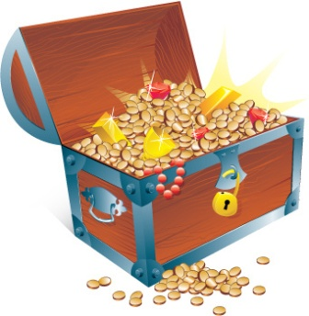
- Kde chlapci našli starodávný deník?
________________________________________________________________________________________________________________
- Kde se nakonec ukrýval poklad?
________________________________________________________________________________________________________________________________________________________________________
- Co se údajně skrývalo uvnitř pokladu?
________________________________________________________________________________________________________________________________________________________________________
- Co se po otevření pokladu stalo Petrovi?
________________________________________________________________________________________________________________________________________________________________________________________________________________________________
- Když se Petr probudil, bylo něco jinak než dříve?
________________________________________________________________________________________________________________________________________________________________________________________________________________________________

